67. Mängu-kontrolltöö

1. Joonesta punktide A ja B kaudu
a) lõik; b) kiir; c) sirge.

2. Joonesta sirged s ja t, mis
a) lõikuvad; b) ristuvad; c) on paralleelsed.

3. Joonesta kolmnurk ODA, mille külgede pikkused on 5 cm, 3 cm ja 6 cm. Arvuta selle ümbermõõt.
_____________________________

Vastus. ____________________________
4. Joonesta ristkülik TIBU, mille lähisküljed on 3 cm ja 5 cm. Arvuta selle ümbermõõt ja pindala.
______________________________
______________________________

Vastus. ____________________________________________________________
5. Mõõda kujundi külgede pikkused ning arvuta selle ümbermõõt ja pindala.
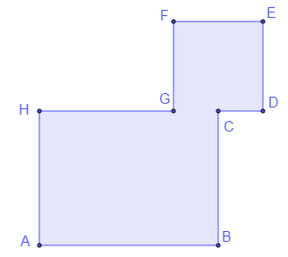
_____________________________________
_____________________________________

Vastus. ______________________________
_____________________________________

6. Kirjuta ühikud cm, mm², m, km, cm², dm, km², m², mm, dm² õigesse lahtrisse.

Pikkusühikud | Pindalaühikud

7. Nimeta ruumikujundid. Lisa nende kujundite osade nimetused.
a) __________________________ b) ____________________________.

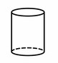
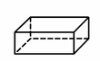

8. Milline ese sarnaneb
a) koonusega? ________________________________________________________
b) kolmnurkse püramiidiga? _____________________________________________

